Дата: 23.03.2022
Клас: 7-Б
Тема уроку: Поняття геометричного місця точок площини.

Поняття геометричного місця точок є важливим не тільки в геометрії, а і в інших розділах математики. Термін «геометричне місце точок» був введений ще давньогрецьким вченим і філософом Арістотелем (384 – 322 роки до н.е.), як деяке місце, де можуть бути розміщені точки.
Задача: ландшафтному дизайнеру треба створити квіткову клумбу у вигляді плоскої композиції. Задача садівника довести кожен з її елементів до досконалості. Центр композиції треба оформити у вигляді квітки. Яку фігуру будуть складати елементи декоративної плитки, якою треба обрамити клумбу, рівновіддалені від центра композиції?
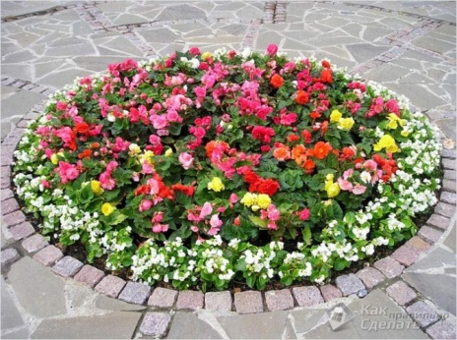
У геометрії часто виникає потреба виділити з усіх точок площини ті точки, які мають певну характерну властивість. Всі точки площини або простору розбиваються при цьому на дві множини: одна множина включає в себе ті і тільки ті точки, які мають певну характерну властивість, друга множина складається з всіх інших точок. Тобто, жодна точка другої множини не має заданої властивості точок першої множини.
Означення. Геометричним місцем точок (ГМТ) площини називають фігуру, яка складається з усіх і тільки цих точок площини, які мають певну властивість.
ГМТ – буде просто назва абстрактного об’єкта, якщо вона не підкріплена описом конкретної властивості. Якщо таку властивість описати, то ГМТ, що мають описану властивість – це вже деякий геометричний об’єкт, певна фігура.
Наприклад, зафіксуємо дві точки А і В. Для всіх точок площини задамо властивість: одночасно належати променям АВ і ВА. Зрозуміло, що цю властивість мають усі точки відрізка АВ і тільки вони. Тому шуканим ГМТ є відрізок АВ.
Розглянемо перпендикулярні прямі а і в. Для всіх точок площини задамо властивість: належати прямій в і знаходитися на відстані 1см від прямої а. Очевидно, що тільки дві точки А і В прямої в, які
лежать по різні боки від прямої а, на відстані 1см від неї, задовольняють цим вимогам. Також зрозуміло, що жодна точка, відмінна від А і В, цієї властивості не має. Отже, шукане ГМТ є фігурою, яка складається з цих двох точок А і В.
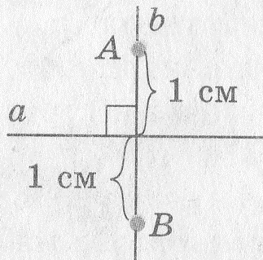
Тепер можна дати відповідь на питання, поставлене на початку уроку. Геометричним місцем точок, рівновіддалених від заданої точки є коло, з центром у заданій точці.
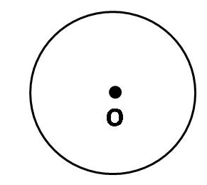
Узагалі, щоб мати право якусь множину точок або фігуру називати ГМТ, треба довести два взаємно обернених твердження:
1) кожна точка даної множини або фігури має задану властивість;
2) якщо точка має задану властивість, то вона належить даній множині або фігурі.
Розглянемо доведення того, що деяка фігура є ГМТ на прикладі теореми:
Теорема: Бісектриса кута є геометричним місцем точок, які належать куту і рівновіддалені від його сторін.
Пряма теорема. Кожна точка бісектриси кута рівновіддалена від його сторін.
Теорема: Геометричним місцем точок, рівновіддалених від кінців відрізка АВ, є серединний перпендикуляр до цього відрізка.
Пряма теорема. Якщо точка рівновіддалена від кінців відрізка, то вона належить серединному перпендикуляру цього відрізка.
Обернена теорема: Кожна точка серединного перпендикуляра відрізка рівновіддалена від кінців цього відрізка.
Хочу звернути увагу на той факт що, фігура може складатися з точок, які мають певну властивість, але не бути ГМТ. Прикладом є медіана рівнобедреного трикутника, проведена до основи. Всі точки даної медіани рівнобедреного трикутника дійсно рівновіддалені від вершин основи трикутника. Але це будуть не всі точки площини, а лише тільки ті, що належать даній медіані. А серединний перпендикуляр до відрізка буде ГМТ.

Домашнє завдання
П.18 -вивчити
№ 649, 650

Виконання завдань сфотографувати та надіслати в HUMAN або на електронну пошту vikalivak@ukr.net

